+

**ГЛАВА ГОРОДСКОГО ОКРУГА КРАСНОУФИМСК**

**ПОСТАНОВЛЕНИЕ**

от 16.07.2024 № 647

город Красноуфимск

**Об утверждении проекта межевания территории, расположенной в г.о. Красноуфимск, пос. Пудлинговый, ул. Уральская, 20-22**

В соответствии со статьями 5.1, 43-46 Градостроительного кодекса Российской Федерации, статьей 28 Федерального закона от 06.10.2003 №131-ФЗ «Об общих принципах организации местного самоуправления в Российской Федерации», рассмотрев представленный ИП Филимоновой Е.А. проект межевания территории, расположенной в г.о. Красноуфимск, пос. Пудлинговый, ул. Уральская, 20-22, заключение о результатах публичных слушаний от 05.07.2024 г., руководствуясь ст. 17, 28, 34 Устава городского округа Красноуфимск,

ПОСТАНОВЛЯЮ:

1.Утвердить проект межевания территории, расположенной в г.о. Красноуфимск, пос. Пудлинговый, ул. Уральская, 20-22 (далее – проект), в целях образования земельного участка под жилой застройкой, в следующем составе:

- Перечень и сведения о площади образуемых, изменяемых и уточняемых земельных участков (приложение № 1);

- основные технико-экономические показатели проекта межевания территории (приложение № 2);

- Схема межевания территории, М 1:1200 (приложение № 3);

- Ведомости координат поворотных точек земельных участков (приложение № 4);

- Схема красных линий, М 1:1200 (приложение № 5);

- Ведомость координат красных линий (приложение № 6);

2. Отделу архитектуры и градостроительства администрации городского округа Красноуфимск (отв. Таньжина М.А.) обеспечить размещение на официальном сайте городского округа Красноуфимск утвержденный проект.

3. Отделу организационной работы и информационных технологий опубликовать проект на официальном сайте городского округа Красноуфимск (https://go-kruf.midural.ru) (отв. Грачев С.Ю.) и в официально печатном издании «Вестник городского округа Красноуфимск» (отв. Нефёдова А.С).

4. Настоящее Постановление вступает в силу с момента опубликования.

5. Контроль за исполнением настоящего постановления возложить на первого заместителя Главы по городскому хозяйству Антипину Е.Н.

Глава городского округа Красноуфимск М.А.Конев

Приложение № 1

к постановлению Главы ГО Красноуфимск

от 16.07.2024 № 647

Перечень и сведения о площади образуемых, изменяемых и уточняемых земельных участков

1. Образование земельных участков

|  |  |  |  |  |  |
| --- | --- | --- | --- | --- | --- |
| № | Кадастровый (условный) номер ЗУ (при наличии) | Площадь з.у до/после, кв.м | Наименование вида разрешенного использования ЗУ/код вида разрешенного использования ЗУ | Местоположение земельного участка | Категория земель |
| 1 | 2 | 3 | 4 | 5 | 6 |
| 1 | :ЗУ1 | 1330 | Земельные участки (территории) общего пользования/12.0 | обл. Свердловская, г.о. Красноуфимск, пос. Пудлинговый, ул. Уральская, з/у 22г | земли населенных пунктов |
| 2 | :ЗУ2 | 90 | Земельные участки (территории) общего пользования/12.0 | обл. Свердловская, г.о. Красноуфимск, пос. Пудлинговый, ул. Уральская, з/у 22в | земли населенных пунктов |
| 3 | :ЗУ3 | 7397 | Земельные участки (территории) общего пользования/12.0 | обл. Свердловская, г.о. Красноуфимск, пос. Пудлинговый, ул. Уральская, з/у 22б | земли населенных пунктов |
| 4 | :ЗУ4 | 1785 | Малоэтажная многоквартирная жилая застройка /2.1.1 | обл. Свердловская, г.о. Красноуфимск, пос. Пудлинговый, ул. Уральская, з/у 22 | земли населенных пунктов |
| 5 | :ЗУ5 | 1543 | Малоэтажная многоквартирная жилая застройка /2.1.1 | обл. Свердловская, г.о. Красноуфимск, пос. Пудлинговый, ул. Уральская, з/у 20 | земли населенных пунктов |

Приложение № 2

к постановлению Главы ГО Красноуфимск

от 16.07.2024 № 647

Основные технико-экономические показатели

проекта межевания территории

|  |  |  |  |  |
| --- | --- | --- | --- | --- |
| № пп. | Наименование показателей | Единица измерения | Современное состояние | Расчетный срок |
| 1 | 2 | 3 | 4 | 5 |
| 1 | Площадь проектируемой территории - всего | га | 1.3424 | 1.2106 |
| 2 | Территории, подлежащие межеванию: | га | 1.2106 | 1.2106 |
| 2.1 | - территории малоэтажной жилой застройки | га | - | 0. 3328 |
| 2.2 | - земельные участки (территории) общего пользования | га | - | 0. 8778 |

Приложение № 3

к постановлению Главы ГО Красноуфимск

от 16.07.2024 № 647

Схема межевания территории

М 1:1200

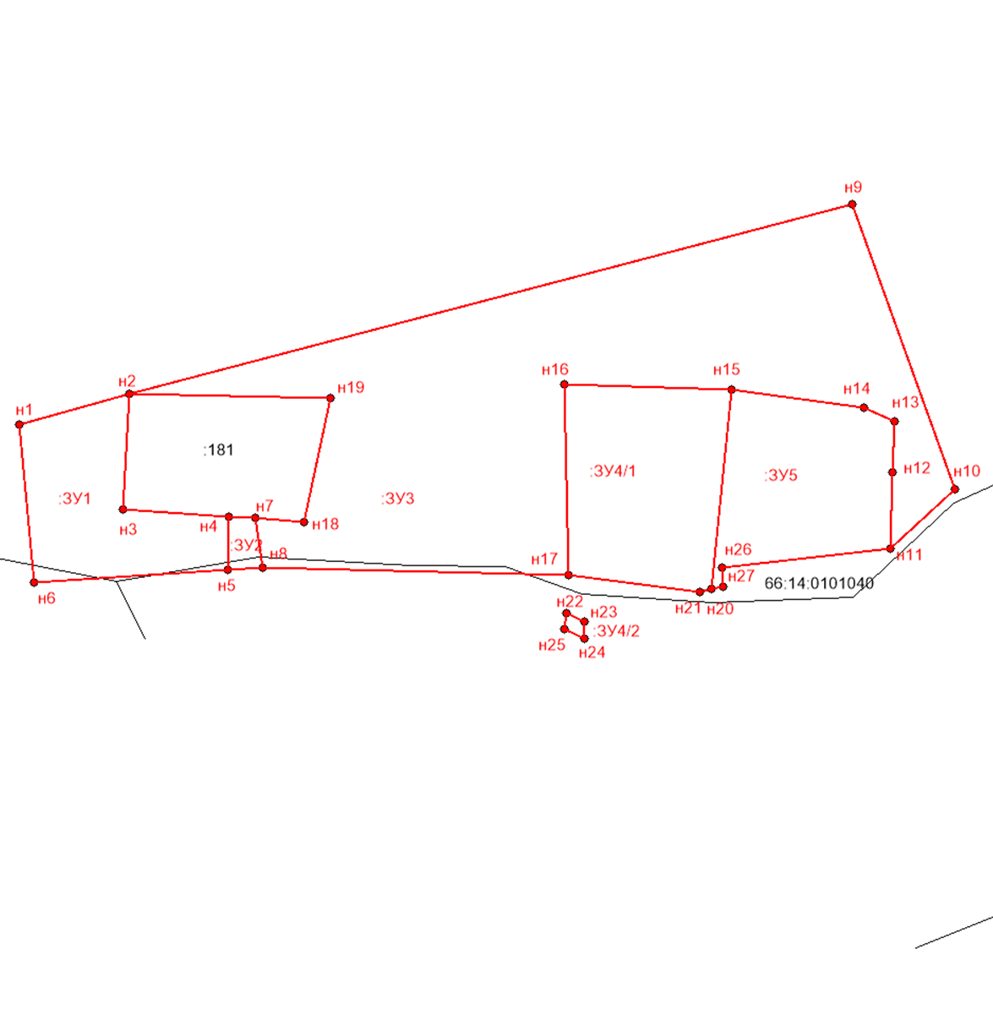

Приложение № 4

к постановлению Главы ГО Красноуфимск

от 16.07.2024 № 647

Ведомости координат поворотных точек земельных участков

1. Ведомость координат поворотных точек земельного участка :ЗУ1

|  |  |  |  |
| --- | --- | --- | --- |
| Площадь участка, кв.м | Номер поворотной точки | координаты | |
| х | у |
| 1330 | н1 | 356241.08 | 1345334.05 |
|  | н2 | 356248.46 | 1345360.41 |
| н3 | 356220.99 | 1345358.78 |
| н4 | 356219.16 | 1345384.37 |
| н5 | 356206.38 | 1345383.91 |
| н6 | 356203.24 | 1345337.61 |
| н1 | 356241.08 | 1345334.05 |

1. Ведомость координат поворотных точек земельного участка :ЗУ2

|  |  |  |  |
| --- | --- | --- | --- |
| Площадь участка, кв.м | Номер поворотной точки | координаты | |
| х | у |
| 90 | н4 | 356219.16 | 1345384.37 |
|  | н7 | 356218.72 | 1345390.51 |
| н8 | 356206.92 | 1345392.34 |
| н5 | 356206.38 | 1345383.91 |
| н4 | 356219.16 | 1345384.37 |

1. Ведомость координат поворотных точек земельного участка :ЗУ3

|  |  |  |  |
| --- | --- | --- | --- |
| Площадь участка, кв.м | Номер поворотной точки | координаты | |
| х | у |
| 7397 | н2 | 356248.46 | 1345360.41 |
|  | н9 | 356293.99 | 1345533.76 |
| н10 | 356225.75 | 1345558.5 |
| н11 | 356211.45 | 1345542.96 |
| н12 | 356229.65 | 1345543.4 |
| н13 | 356241.85 | 1345543.82 |
| н14 | 356245.14 | 1345536.56 |
| н15 | 356249.67 | 1345504.91 |
| н16 | 356250.92 | 1345464.67 |
| н17 | 356205.09 | 1345465.72 |
| н8 | 356206.92 | 1345392.34 |
| н7 | 356218.72 | 1345390.51 |
| н18 | 356217.87 | 1345402.38 |
| н19 | 356247.47 | 1345408.63 |
| н2 | 356248.46 | 1345360.41 |

1. Ведомость координат поворотных точек земельного участка :ЗУ4

|  |  |  |  |
| --- | --- | --- | --- |
| Площадь участка, кв.м | Номер поворотной точки | координаты | |
| х | у |
| 1785 | н16 | 356250.92 | 1345464.67 |
|  | н15 | 356249.67 | 1345504.91 |
| н20 | 356201.74 | 1345499.98 |
| н21 | 356201.08 | 1345497.25 |
| н17 | 356205.09 | 1345465.72 |
| н16 | 356250.92 | 1345464.67 |
|  |  |  |
| н22 | 356195.95 | 1345465.14 |
| н23 | 356193.92 | 1345469.56 |
| н24 | 356190.02 | 1345469.46 |
| н25 | 356192.18 | 1345464.7 |
| н22 | 356195.95 | 1345465.14 |

1. Ведомость координат поворотных точек земельного участка :ЗУ5

|  |  |  |  |
| --- | --- | --- | --- |
| Площадь участка, кв.м | Номер поворотной точки | координаты | |
| х | у |
| 1543 | н15 | 356249.67 | 1345504.91 |
|  | н14 | 356245.14 | 1345536.56 |
| н13 | 356241.85 | 1345543.82 |
| н12 | 356229.65 | 1345543.4 |
| н11 | 356211.45 | 1345542.96 |
| н26 | 356206.92 | 1345502.51 |
| н27 | 356202.4 | 1345502.71 |
| н20 | 356201.74 | 1345499.98 |
| н15 | 356249.67 | 1345504.91 |

Приложение № 5

к постановлению Главы ГО Красноуфимск

от 16.07.2024 № 647

Схема красных линий

М 1:1200

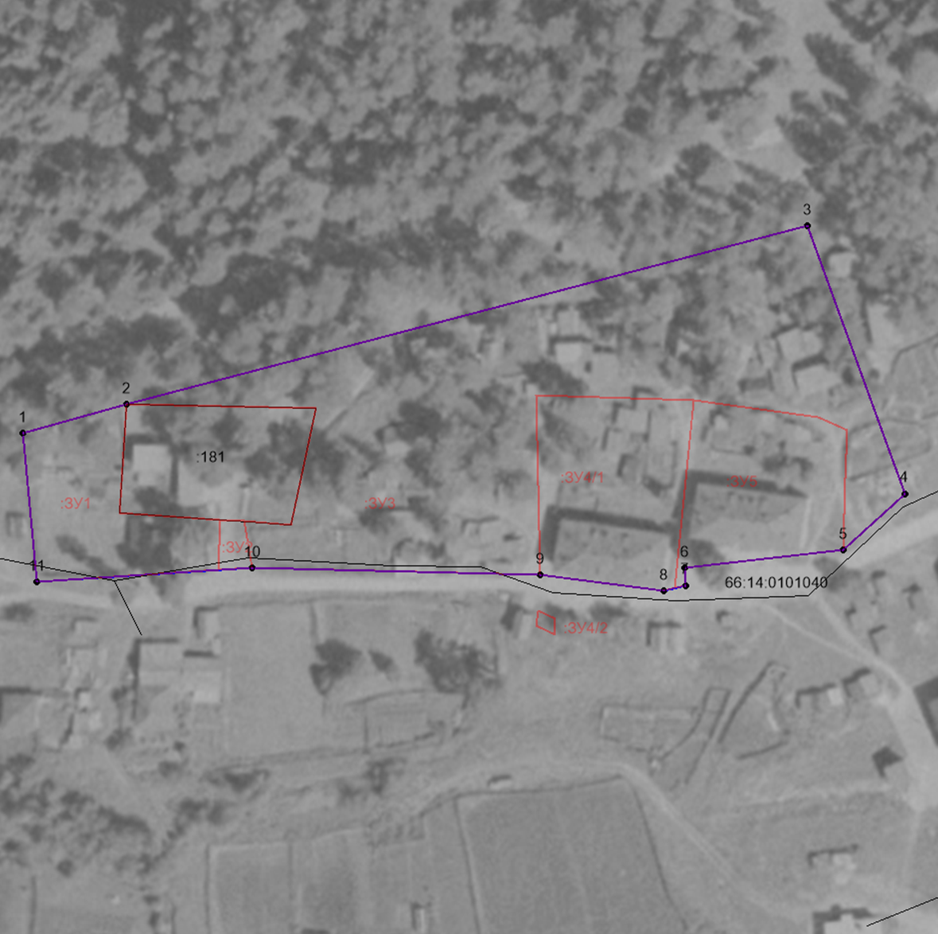

Приложение № 6

к постановлению Главы ГО Красноуфимск

от 16.07.2024 № 647

Ведомость координат красных линий

|  |  |  |
| --- | --- | --- |
| Номер поворотной точки | координаты | |
| х | у |
| 1 | 356241.08 | 1345334.05 |
| 2 | 356248.46 | 1345360.41 |
| 3 | 356293.99 | 1345533.76 |
| 4 | 356225.75 | 1345558.5 |
| 5 | 356211.45 | 1345542.96 |
| 6 | 356206.92 | 1345502.51 |
| 7 | 356202.4 | 1345502.71 |
| 8 | 356201.08 | 1345497.25 |
| 9 | 356205.09 | 1345465.72 |
| 10 | 356206.92 | 1345392.34 |
| 11 | 356203.24 | 1345337.61 |
| 1 | 356241.08 | 1345334.05 |